基于插件化架构的
智能日程管理与分析平台V1.0

用

户

手

册

第一章 系统简介

1. 背景
随着现代生活节奏的加快和信息过载的加剧，个人时间管理面临前所未有的挑战。传统的待办清单工具大多停留在简单的任务罗列层面，缺乏对"当下、日、周、月、年"多时间尺度的统一组织能力，难以帮助用户建立从微观执行到宏观回顾的完整闭环。同时，用户在记录计划时往往需要手动逐条输入名称、时间、类型等信息，操作繁琐且容易因格式不统一导致数据混乱，降低了持续使用的意愿。
近年来，大语言模型（LLM）技术趋于成熟，为自然语言到结构化数据的转换提供了新的技术路径。用户只需用口语化的一句话描述当天安排，AI 即可自动拆解为带时间、类型、优先级的结构化清单条目，极大降低了录入成本。此外，数据可视化技术的发展也使得将枯燥的打卡数据转化为富有美感的图形成为可能，让时间回顾从"翻记录"变成"赏风景"，增强了用户坚持习惯养成的内在动力。
本项目——基于插件化架构的智能日程管理与分析平台，正是针对上述痛点，结合大语言模型与数据可视化技术开发的个人多尺度时间管理工作台。系统以"计划+打卡"为数据基底，覆盖今日工作台、周度洞察、月度追踪、年度日历四个时间维度，并创新性地引入 AI 速记、日回顾可视化群岛、AI 可解释排程画像、插件市场等特色能力，为个人习惯养成与任务规划提供一体化的解决方案。

2. 简介
基于插件化架构的智能日程管理与分析平台是一款完全自主研发的多尺度时间管理 Web 平台，核心技术基于前后端分离的全栈 TypeScript 架构。与传统的待办应用不同，本系统将习惯打卡、任务规划、日历标注和数据可视化整合在单页应用中，以"当下—日—周—月—年"五级时间轴为组织主线，帮助用户在微观执行与宏观回顾之间自由切换。
系统采用前后端分离的架构设计。前端采用 Vue 3 作为核心框架，结合 Pinia 状态管理、ECharts 数据可视化库和 Three.js 三维渲染引擎，提供终端式登录引导、多视图工作台和富有美感的日回顾可视化体验；后端采用 Express 框架，配合 MySQL 数据库、JWT 认证机制和 Zod 参数校验，确保系统的稳定性和数据安全性；AI 服务层支持 OpenAI 和 Anthropic 两种兼容协议，采用 BYOK（Bring Your Own Key）方案，用户可自行配置大模型接口实现个性化速记与排程。
除了核心的计划管理与打卡追踪功能，本系统还创新性地集成了多个特色模块。AI 速记模块能够将用户的口语化输入自动拆解为结构化的今日清单条目，支持时间提取、冲突检测、优先级排序和清空指令识别；日回顾可视化模块提供七种艺术化视图模式，包括卡片墙、物理下落、拼图碎片、等高线群岛、抽象水墨、3D 浮雕地形和球星系系统，将每日完成情况转化为富有美感的图形画面；AI 可解释排程画像模块通过分析用户日记自动提取个性化排程特质，并将这些特质反馈到 AI 速记的排程逻辑中，实现"越用越懂你"的个性化体验。
系统还设计了完善的插件生态。插件商店支持主题、小组件和语言三类插件的管理，采用 manifest 驱动的安全机制，不执行任意远程 JavaScript 代码。Widget 类插件以独立子进程运行，通过 iframe 沙箱嵌入主界面，兼顾扩展性与安全性。此外，系统通过 Capacitor 桥接技术支持 Android 和 iOS 双平台原生打包，实现一次开发、多端部署。

3. 目标用户
系统的目标用户主要包括：
- 个人效率爱好者：希望用统一工具管理习惯养成与任务规划，替代多个割裂应用的重度自我管理者。
- 学生与考研群体：需要按日安排学习计划、追踪每日打卡进度，并通过可视化回顾保持学习动力。
- 职场人士：日常任务繁杂，希望用 AI 速记快速录入今日安排，并通过周月视图掌握工作节奏。
- 自由职业者与远程工作者：时间自主度高，需要多尺度时间管理工具帮助建立规律的工作节律。
- 习惯养成实践者：追求长期坚持习惯打卡，期望通过年度热力图和日回顾可视化获得正向反馈与持续激励。

4. 主要功能
系统的主要功能包括：
- 终端式登录引导：模拟 Unix 终端的命令行登录体验，支持 cd 登录、new 注册、ls 列出账户、demo 演示等命令，同时提供图形化登录备选方案。
- 今日工作台：按早中晚时段自动分组的今日计划管理，支持习惯（habit）和任务（todo）两种类型，点击即可打卡切换完成状态。
- 多尺度时间视图：周视图提供完成率卡片、动量趋势折线图、习惯雷达图和诊断洞察；月视图提供打卡矩阵表格；年视图提供 12 月年历热力图和习惯贡献热力图。
- AI 速记：用户用自然语言一次性描述当天安排，AI 自动拆解为带时间、类型、优先级的结构化清单条目，支持甘特图排程预览、清空指令识别和丢弃条目展示。
- 日回顾可视化：七种艺术化视图模式（卡片墙、物理下落、拼图碎片、等高线群岛、抽象水墨、3D 浮雕地形、球星系系统），将每日完成情况转化为富有美感的图形。
- 插件商店与小组件：支持主题、小组件和语言三类插件的浏览、安装、启用、卸载，Widget 插件以独立子进程运行并通过 iframe 沙箱嵌入。
- AI 可解释排程画像：分析用户日记自动提取个性化排程特质，生成可解释的画像证据，并将特质反馈到 AI 速记的排程逻辑中。
- BYOK 模型配置：用户可自行配置 AI 接口提供商、接口地址、深度模型、速记模型和 API Key，支持 OpenAI 和 Anthropic 两种兼容协议。
- 安全审计与防护：登录失败审计日志兼容 fail2ban 格式，支持反向代理信任和 IP 提取，为生产部署提供纵深防御能力。
- 跨平台移动端：通过 Capacitor 桥接技术支持 Android 和 iOS 原生打包，提供启动画面、键盘适配和状态栏管理。

5. 优势与创新
- 架构创新：采用前后端分离的全栈 TypeScript Monorepo 架构，共享类型定义与数据校验 Schema，前后端契约一致性有保障。
- 交互创新：终端式登录引导将命令行美学融入 Web 应用，提供独特的首次使用体验，区别于传统表单登录。
- AI 创新：AI 速记结合本地预解析与大模型推理，通过时间提取、冲突检测、调度纠错等后处理步骤，实现口语化输入到结构化清单的高质量转换。
- 可视化创新：日回顾可视化运用 Marching Squares 等高线算法、FBM 分形噪声、Voronoi 图和 Three.js 三维渲染，将打卡数据转化为群岛、地形、星系等艺术化图形。
- 个性化创新：AI 可解释排程画像通过分析用户日记自动提取排程特质，并形成可追溯的证据链，将画像反馈到 AI 速记排程中实现个性化闭环。
- 安全创新：插件系统采用 manifest 驱动机制，不执行任意远程 JavaScript，Widget 以子进程+iframe 沙箱隔离运行，兼顾扩展性与安全性。
- 部署创新：登录审计日志兼容 fail2ban 格式，支持 Docker/K8s 健康检查探针，为从本地开发到生产部署提供完整的运维能力。

第二章 系统运行环境

1. 系统硬件环境
服务器硬件要求：处理器 Intel Core i5 或同等性能以上，内存 8GB 或以上，硬盘至少 10GB 可用空间，支持 TCP/IP 协议的网络环境。若部署 AI 速记服务，需保证服务器能访问大模型 API 接口。
客户端硬件要求：处理器 Intel Core i3 或同等性能以上，内存 4GB 或以上，硬盘至少 1GB 可用空间，显示器分辨率 1920×1080 或以上。移动端需支持 Android 8.0+ 或 iOS 13.0+。

2. 系统软件环境
服务器端：操作系统 Ubuntu 20.04+/Windows 10+/macOS 12+，Node.js ^20.19.0 或 >=22.12.0，MySQL 8.0+ 数据库。
支持浏览器：Chrome 90+、Edge 90+、Firefox 90+、Safari 15+。
前端核心依赖：vue（^3.5.29，构建页面与响应式交互）、pinia（^3.0.4，状态管理）、echarts（^6.0.0，数据可视化图表）、three（^0.175.0，3D 渲染引擎）、@capacitor/core（^7.x，跨平台桥接）。
后端核心依赖：express（^5.1.0，HTTP 服务框架）、mysql2（^3.15.2，数据库连接）、zod（^4.1.11，参数校验）、bcryptjs（^3.0.2，密码加密）、jsonwebtoken（^9.0.2，JWT 认证）、cors（^2.8.5，跨域处理）、dotenv（^16.6.1，环境变量加载）。
工程化工具：typescript（^5.9.3，类型系统）、vite（^7.3.1，前端构建）、vitest（^3.2.4，单元测试）、eslint（^8.57.1，代码规范）、concurrently（^9.2.1，并行开发服务）。

第三章 系统主要功能（用户）

1. 终端式登录与注册
系统提供两种登录方式：终端式命令行登录和图形化表单登录，用户可通过命令自由切换。
终端式登录模拟 Unix 终端的命令行交互体验。用户在 pl/ 提示符后输入命令完成登录或注册操作。启动时逐行打印 ASCII 艺术字 Banner 和欢迎语，每行间隔 20ms 的打字机效果。支持的命令包括：cd <name> 登录已有账户、new <name> 创建新账户、ls 列出已注册账户、demo 进入预置演示账户、onboard 引导式注册流程、guide 打开产品指南、graphic 切换到图形化登录、clear 清空终端、help 显示帮助。用户可使用上下方向键浏览命令历史，密码输入时自动切换为隐藏显示。终端界面采用等宽字体（JetBrains Mono），输出行分类型着色，呈现极简的字符界面美学。
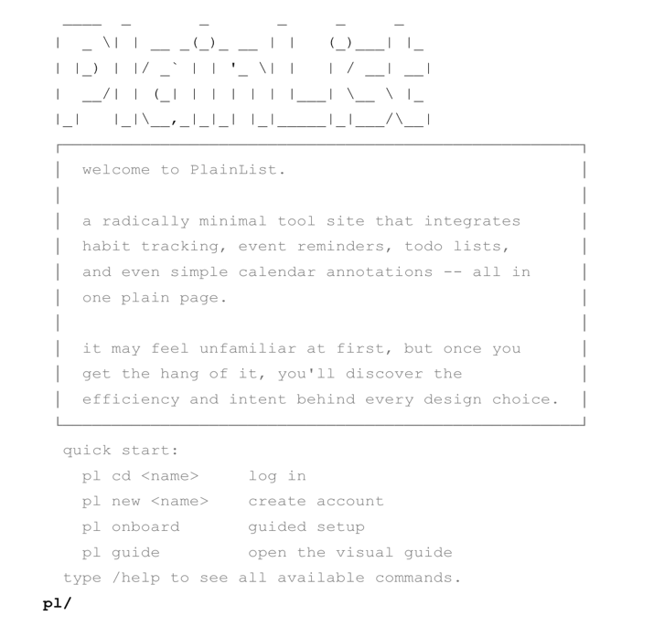
[图1 终端登录界面]
图形化登录采用居中卡片布局，支持登录与注册两种模式切换。登录模式下显示已有账户列表的快捷按钮，底部提供演示账户入口和产品指南入口。输入框为下划线式无边框设计，整体黑白极简风格。
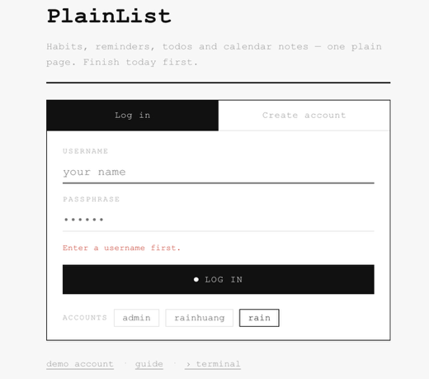
[图2 图形化登录界面]
系统采用 JWT（JSON Web Token）进行身份认证，登录或注册成功后生成有效期 7 天的 Token，后续请求通过 Authorization 头携带 Token 进行身份验证。密码采用 bcryptjs 加密存储（盐轮数为 10），确保用户隐私安全。

2. 今日工作台
今日工作台是系统的核心交互区域，管理当日所有计划项。计划分为两种类型：习惯（habit）为每日重复事项，无需指定日期；任务（todo）带有调度日期，可指定到某一天。
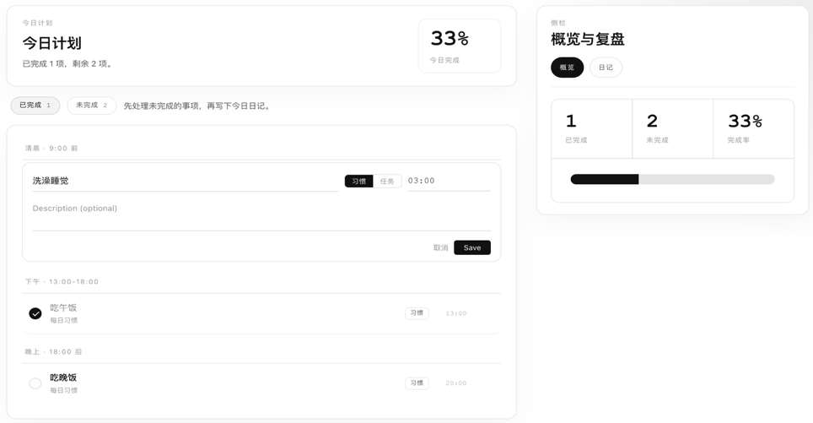
[图3 今日工作台界面截图]
今日计划按时间自动归入四个时段分组：清晨（9:00 前）、上午（9:00-13:00）、下午（13:00-18:00）和晚间（18:00 后），帮助用户直观了解一天的节奏分布。用户可展开表单添加计划，填入名称、类型（习惯/任务按钮切换）、时间（HH:MM 格式）和可选描述。每条计划支持内联编辑和删除操作，点击计划行任意区域即可切换打卡完成状态。
工作台右侧提供双标签页侧边面板。概览标签显示已完成数量、剩余数量、完成率统计，以及 ECharts 堆叠条形图直观展示 Done 与 Remain 的比例。复盘标签提供当日日记文本框，输入后 800ms 防抖自动保存，并显示"已保存"状态提示，方便用户随时记录当日感想。
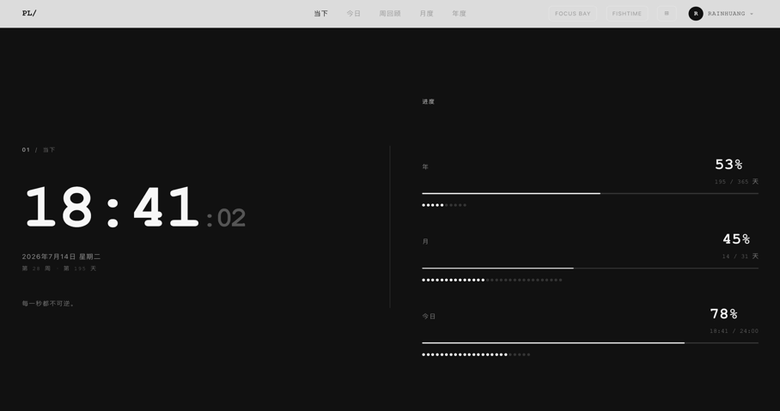
[图4 首页截图]

3. 周视图与数据洞察
周视图以七天卡片行展示本周完成情况，每张卡片显示日期、完成百分比和进度条。卡片有四种视觉状态：今日（深色反白）、未来（虚线边框）、完成（浅色高亮）和未完成（灰色），让用户一目了然地掌握一周节奏。
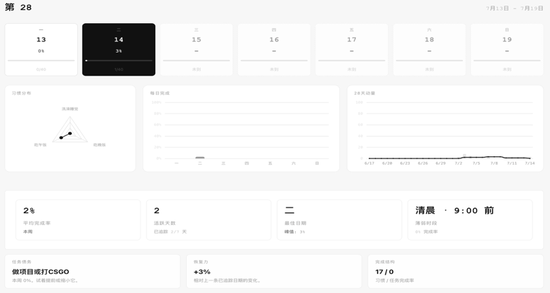
[图5 周视图截图]
周视图提供三张可切换的数据图表：柱状图展示本周每日完成率，完成率 80% 以上为深色、60% 以上为中色、其他为灰色；折线图展示 28 天动量趋势，底层为每日完成率柱状图，叠加 7 天滚动平均线，帮助用户发现长期趋势；雷达图以多边形展示各习惯的本周完成率，直观对比不同习惯的执行情况。所有 ECharts 图表通过读取 CSS 变量着色，并监听主题切换事件自动重绘。
周视图底部提供四项洞察卡片（平均完成率、活跃天数、最佳一天、最弱时段）和三项诊断卡片。任务债诊断展示本周完成率最低的计划；恢复诊断展示与上一个有记录日相比的变化；结构诊断展示习惯完成率与任务完成率的对比，帮助用户识别执行瓶颈。

4. 月度打卡追踪
月度追踪以打卡矩阵表格展示当月所有计划的每日完成情况。表格行为计划项（习惯和指定日期的任务），列为当月每一天，按周分组显示，表头标注 Week 1/2/3 等周次。习惯行每天均可打卡，点击格子即可切换完成状态；任务行仅显示选中日期的任务，点击表头日期可切换查看其他天的任务。
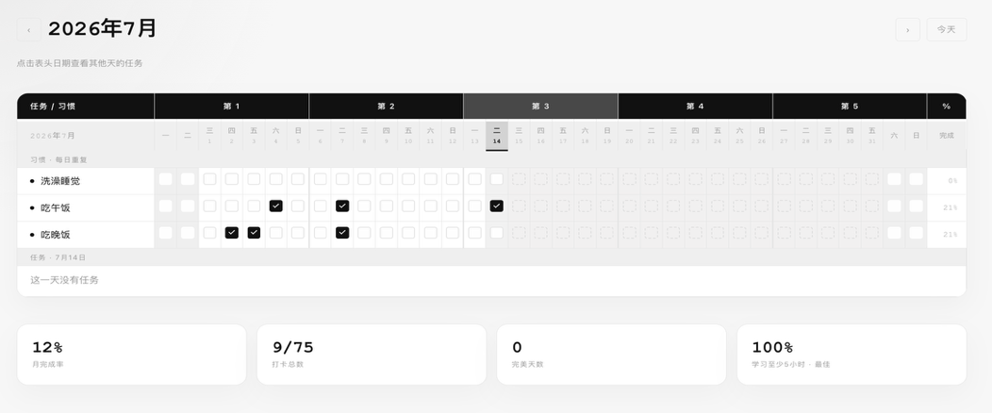
[图6 月度打卡界面截图]
桌面端显示完整表格，移动端自动切换为卡片列表视图，每个计划一张卡片含 7 列网格，确保在小屏幕上依然可用。表格底部提供月度汇总统计，包括月完成率、打卡总数、完美天数（当天全部计划完成）和最佳计划，帮助用户从月度维度评估执行质量。

5. 年度日历与热力图
年度视图以 4 列×3 行布局展示 12 个月年历网格。每日色块按完成率分为 5 级（0%、25%、50%、75%、100%），今日有外框高亮，未来日期为虚线。点击任意日期弹出浮层显示当天的任务列表和日记内容，浮层中提供快捷按钮可直接打开日回顾可视化全屏界面。
年度视图还提供习惯热力图，每个习惯一行 52 周的热力图（类似 GitHub 贡献图），分 4 级强度显示，帮助用户直观查看每个习惯的全年坚持情况。习惯可见性逻辑会自动隐藏在历史日期中尚不存在的习惯，避免产生误导性的空白区域。
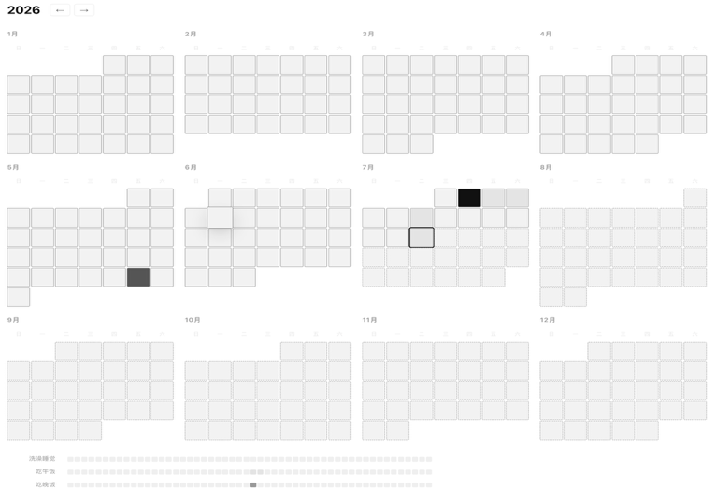
[图7 年度日历界面截图]
年度日记时间线带搜索框和筛选器（按季度 Q1-Q4 或按月份），以卡片式展示有内容的日记，可展开查看全文（只读模式），方便用户回顾全年心路历程。

6. AI 速记
AI 速记是系统的特色功能，能够将用户的口语化自然语言输入自动拆解为结构化的今日清单条目。用户在今日工作台点击"AI 速记"按钮，在弹出的浮动面板文本框中用自然语言一次性描述当天想做的所有事，例如"今早九点改 PPT；下午两点和小李 review 文献；每天背 30 个单词"，支持快捷键提交。
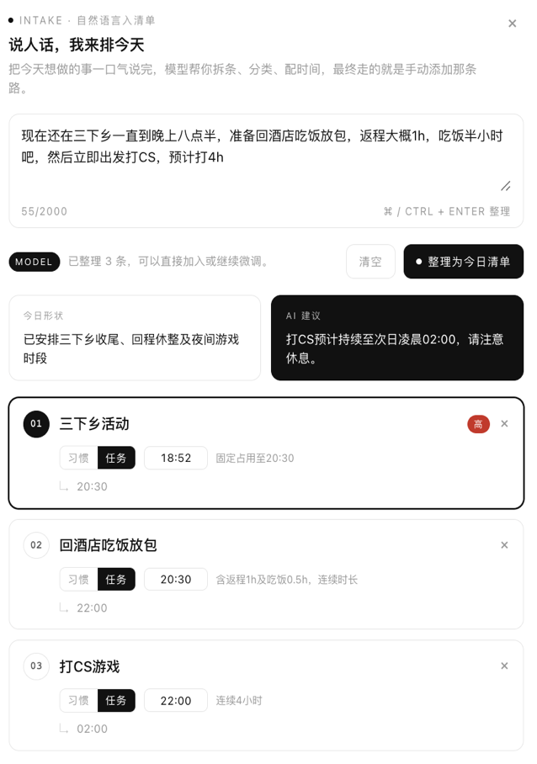
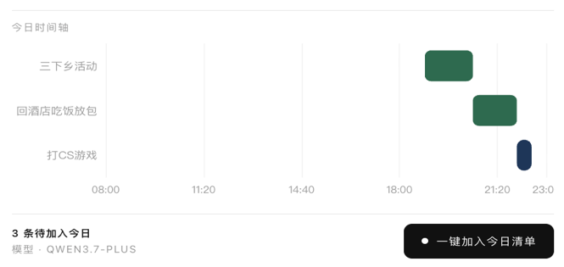
[图8 AI速记实践截图]
AI 解析流程分为多个阶段：首先进行本地预解析，用正则切分输入段落，提取时间线索、占用时段和连续时长，生成预解析参考提示给模型；然后检测清空意图（识别"清空今日任务"类口令）和连续时长提示（识别"干满 3 小时"等表达）；接着构建日程排布参考，解析已占用时段并计算空档，提示模型避免时段冲突；同时注入用户画像提示和相对日期提示（处理"明天""后天""下周"等口语化时间表达）。最后构建严格的 System Prompt 约束模型只输出 JSON 对象，调用大模型（temperature=0.15，maxTokens=8192，开启 JSON 响应模式）完成推理。
AI 返回结果经过多步后处理：JSON 容错解析依次尝试代码块提取、平衡括号提取、截断修复和原始解析四种策略；响应归一化校验并清洗条目、丢弃项和指令；调度纠错将连续时长任务围绕中间定点事项拆分，解决同时间冲突（习惯或低优先级任务后移），并重新编号排序。
解析结果以可编辑的草稿卡片列表展示，每条结果包含名称、类型（习惯/任务）、时间、优先级（高/低）、排序和 AI 推理原因。用户可修改名称、切换类型、调整时间或删除不需要的条目。甘特图用 ECharts 绘制当日时间轴（8:00-23:00），直观展示每条草稿的时间块分布。AI 丢弃的条目可展开查看原文和丢弃原因。当 AI 检测到用户意图清空当前任务时，显示醒目的确认卡片让用户决定是否在加入新条目前删除现有任务。确认后点击"一键加入今日清单"，系统按时间排序逐条写入计划。
AI 速记支持 BYOK（Bring Your Own Key）配置方案。用户可在设置面板配置自己的 AI 接口提供商（OpenAI 兼容或 Anthropic 兼容）、接口地址、深度模型、速记模型和 API Key。用户未填个人 Key 时，回退使用服务端默认配置。API Key 在接口返回时只显示脱敏预览（前 4 位…后 4 位），从不将完整 Key 发回前端，确保安全。

7. 日回顾可视化
日回顾可视化是系统最具特色的功能模块，提供七种艺术化视图模式，将每日的任务完成情况转化为富有美感的图形画面。用户可从年度日历的日期浮层或工作台的复盘入口进入全屏日回顾界面，在七种模式间自由切换。

（1）卡片墙（Wall）
响应式 CSS Grid 卡片墙布局，已完成的任务以深色反白卡片展示，按完成优先和时间排序排列。简洁直观，适合快速浏览当日完成情况。
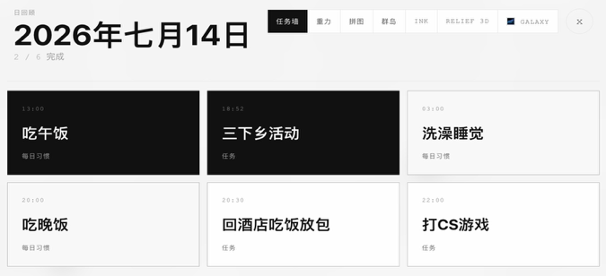
[图9 日历卡片墙截图]

（2）物理下落（Gravity）
基于 CSS Transform 的物理下落动画，卡片从顶部以随机旋转角度"掉落"到最短列，形成有机的堆叠效果。使用种子哈希保证每日布局可复现，同一日期每次查看的排列一致。可选，图略。

（3）拼图碎片（Puzzle）
使用 SVG 绘制的真实拼图碎片，每块碎片用贝塞尔曲线绘制凸凹接口（tab/knob），相邻碎片的边缘互补匹配，外轮廓随机不规则。完成的任务为深色拼图块，未完成的为浅色，拼合后形成完整的当日画面。效果不如预期，图略。

（4）等高线群岛（Atlas）
使用 Canvas 2D 绘制的等高线群岛地图。通过 FBM（分形布朗运动）噪声和 Voronoi 图种子点（黄金角螺旋分布配合 Lloyd 松弛迭代）生成地形高度场，再用 Marching Squares 算法从高度场提取等高线。已完成的任务表现为山峰，未完成的任务表现为湖心岛，有海岸线和等高线逐层绘制动画。种子由日期哈希决定，保证同一天的可视化结果一致。
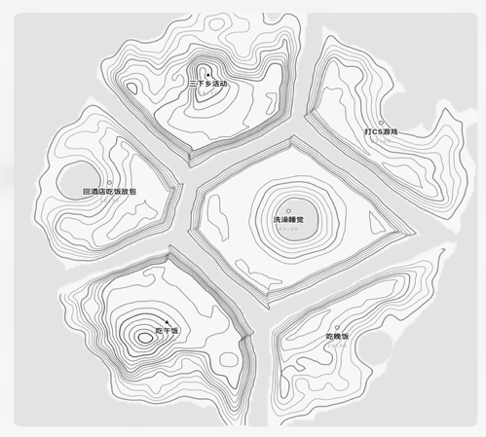
[图10日历等高线群岛截图]

（5）抽象水墨（Ink）
抽象黑白实心群岛风格，已完成的任务为纯黑岛屿（白色等高线），未完成的任务为白色岛屿（灰色等高线），岛屿间有河流分隔，铺满整幅画面。与等高线群岛共享高度场引擎，但以极简水墨风格呈现。
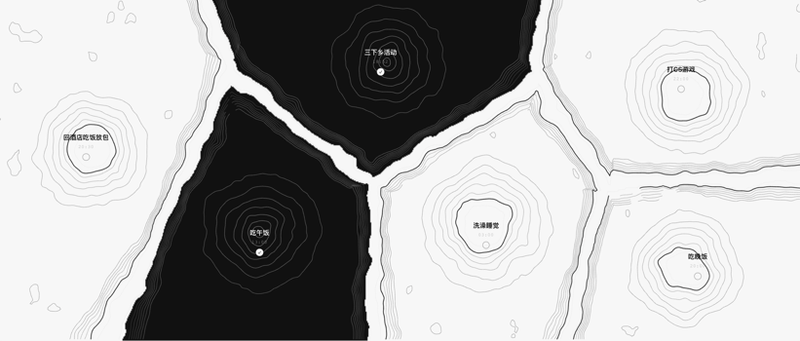
[图11 日历抽象水墨截图]

（6）3D 浮雕地形（Relief 3D）
基于 Three.js 的 3D 浮雕地形渲染，使用与等高线群岛相同的高度场生成 3D 网格。支持 OrbitControls 旋转缩放交互，配合 RoomEnvironment 环境光照，呈现立体感极强的地形浮雕效果。组件使用异步加载（defineAsyncComponent），避免 Three.js 初始包体积过大。
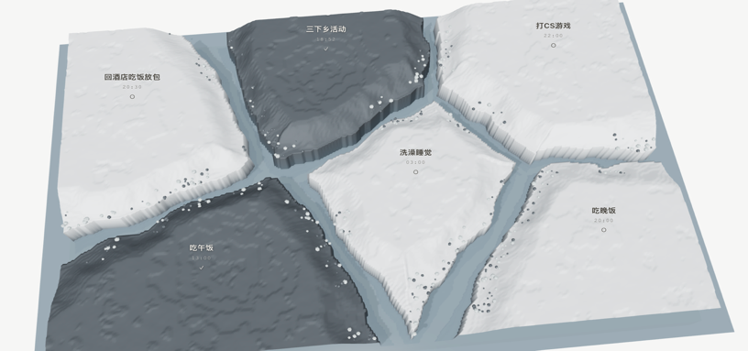
[图12 3D浮雕地形截图]

（7）球星系系统（Galaxy）
使用 Three.js 构建的 12 个月球星系系统，每月一颗行星按轨道运行。行星的大小、质量和引力由当月完成率决定，完成率越高行星越壮观。支持点击行星查看详情并进入行星地形查看器（PlanetTerrainViewer），展示该月每天的完成率地形。提供轨道俯瞰和聚焦选中行星两种视图模式，Raycaster 支持点击交互。
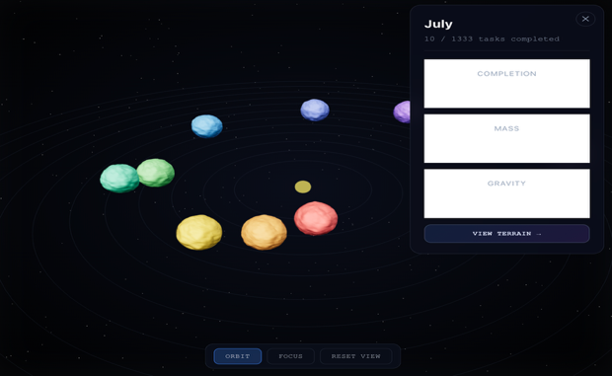
[图13 日历星系系统截图]

8. 插件商店与小组件
系统提供完善的插件生态系统，支持主题、小组件和语言三类插件的管理。插件商店采用左侧边栏（搜索、分类、排序、列表、分页）加右侧详情面板的布局。分类标签包括全部、主题、小组件和语言，排序选项支持按下载量、最新和最近更新排列。搜索支持 300ms 防抖触发关键词匹配。
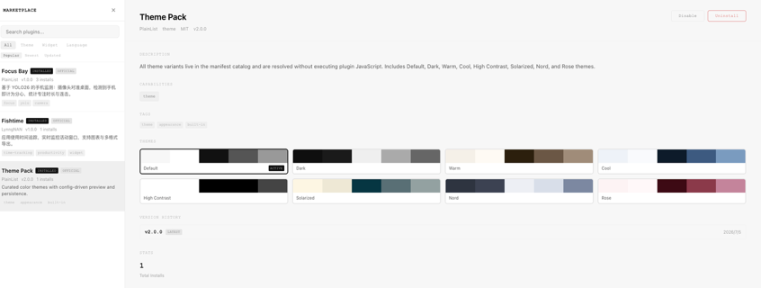
[图14 插件市场-主题插件截图]
插件列表项显示名称、安装状态徽章、官方标识、作者、版本号、下载量和描述标签。详情面板提供安装、启用/禁用、卸载等操作按钮，以及能力标签（capabilities）、主题色板预览、版本更新历史和仓库链接等信息。
主题插件启用后，系统从服务端读取主题配置，将 CSS 变量应用到文档根元素，实现全站配色切换。主题变量包括背景色、表面色、深色、中色、静音色等 7 个核心颜色变量，所有 ECharts 图表通过读取 CSS 变量着色并监听主题切换事件自动重绘。
小组件（Widget）插件以独立子进程运行，通过 iframe 沙箱嵌入主界面。安装时首次从仓库克隆代码到本地缓存目录，后续安装或服务重启时复用缓存直接启动。Widget 面板支持 sandbox 安全属性和 camera/microphone 权限授权，加载时显示加载动画。已安装的 Widget 在顶部导航栏显示按钮，点击即可打开面板。
FishTime 是一款本地优先的前台应用使用追踪与分析插件，帮助用户回顾和了解每日计算机使用情况。
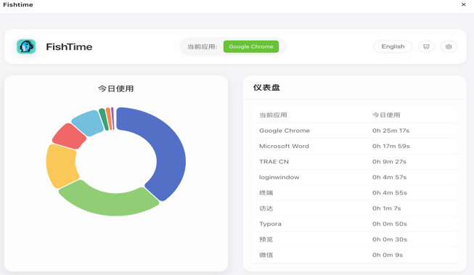
[图15 FishTime插件截图]
前台应用监控：通过操作系统底层 API 每秒轮询当前活动窗口。
使用时长记录：后端采用 FastAPI 框架构建，使用 SQLite 数据库持久化存储应用使用记录，每秒记录一次前台应用的使用情况。
数据可视化：前端使用 Vue 3 + Element Plus 构建界面，通过 ECharts 渲染饼图等图表，直观展示各应用的使用时长占比。
AI 智能分析报告：集成 OpenAI 兼容 API，将用户今日或本周的 Top 10 应用使用数据生成 Prompt，由 AI 扮演生产力教练角色对用户的"摸鱼"行为进行锐评，支持将包含图表和 AI 评价的报告导出为 PNG 图片。
应用使用限制与系统通知：允许用户为特定应用设置每日使用时长限制，当达到限制时触发系统级通知（Windows 使用 `win10toast`，macOS 通过 `osascript` 执行 AppleScript）。
Focus Bay 是一款基于深度学习目标检测技术的专注力辅助插件，通过实时监测桌面上的手机使用情况，帮助用户提升专注力和自律能力，特别适用于非电脑办公学习场景。
YOLO26 目标检测：使用训练好的 YOLO26n 模型（约 5MB，基于 8200 张标注图片训练），实时检测摄像头画面中的手机。模型采用 Ultralytics 框架，支持多尺度推理（160-1280 像素可调输入尺寸）。
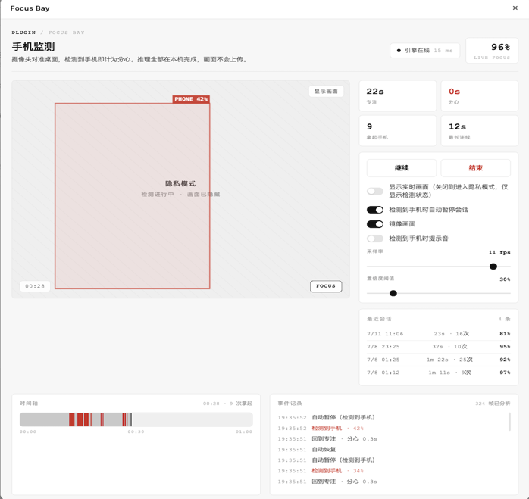
[图16 focus-Bay（基于YOLO26的手机检测）隐私模式插件截图]
本地隐私保护推理：所有 AI 推理完全在本地完成，摄像头画面不会上传到任何服务器，保护用户隐私。系统自动选择最优推理设备（CUDA > MPS > CPU）。
专注力统计与分析：统计未检测到手机的专注时长、检测到手机的分心时长、拿起手机次数、最长专注连击时间和实时专注率，提供多维度的专注力数据指标。
会话管理：支持手动开始、暂停、恢复、结束专注会话，检测到手机时可自动暂停会话（可配置），保存最近 30 次会话的详细数据。
时间轴可视化：以时间轴形式展示专注与分心的交替过程，提供事件日志记录所有检测事件（手机出现/消失、会话开始/结束等）。
实时检测与可视化：支持 2-12 fps 可调采样率和 20%-80% 可调置信度阈值，在视频画面上叠加检测框和标签，支持隐私模式（隐藏画面但继续检测）。
性能优化：启动时用假图片预热模型避免首帧延迟，使用锁机制保证 Flask 多线程环境下的推理安全，前端将视频帧压缩为 JPEG（质量 0.7）减少传输开销。
上述两款插件目前由项目官方提供，作为插件生态系统的示例实现。插件系统已预留扩展能力，后期支持用户自行开发和发布第三方插件。
语言插件启用后，通过叠加翻译覆盖的方式扩展界面语言。系统内置英语和简体中文两种语言，默认工作台界面为中文，终端登录界面固定英文。语言插件机制预留了扩展更多语言的能力。

9. 用户设置与AI画像
系统提供完善的用户设置功能，通过顶部用户下拉菜单进入设置面板。设置面板采用左侧导航栏（账户信息、AI 速记、AI 画像）加右侧内容区的布局，移动端导航变为横向标签。
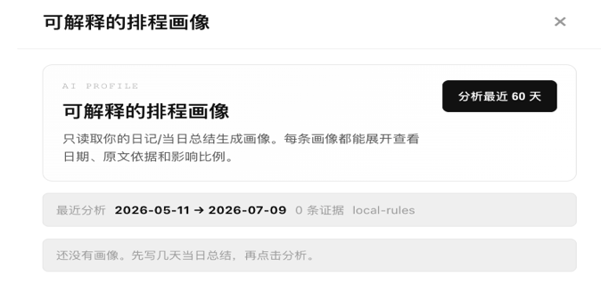
[图17 AI画像配置截图]
AI 速记设置支持 BYOK 方案，用户可配置自己的大模型接口。配置项包括协议选择（OpenAI 兼容或 Anthropic 兼容）、接口地址、深度模型（用于复盘和深度推理）、速记模型（可单独指定更快模型，留空则与深度模型相同）、API Key（密码输入，显示脱敏预览）、超时时间（3000-300000ms）和 Anthropic 版本号。提供速记加速、MiniMax-M3（OpenAI 协议）和 MiniMax-M3（Anthropic 协议）三个一键填充预设，以及速记模型和深度模型的连通性测试功能。
AI 可解释排程画像是系统的创新功能，通过分析用户最近 60 天的日记自动提取个性化排程特质。系统基于本地规则定义了三类特质：睡眠/休息后延缓冲（权重 0.82）、模糊时间表达需弹性解释（权重 0.64）和为工作质量保留恢复时间（权重 0.76）。每个特质有正则匹配函数，对日回顾内容按句切分后匹配，生成包含摘要、原文摘录、观察和影响说明的证据候选，通过 SHA-256 哈希去重。
画像分析结果以卡片形式展示，每条画像包含可编辑的标题和描述、出现次数、置信度百分比、最近证据日期、影响比例滑块（0-100%）和启用/停用开关。用户可展开查看生成该画像的全部证据，每条证据包含日期、原文摘录、影响说明和权重百分比。系统聚合每个特质的证据数量和平均权重，计算置信度（0.35+次数×0.12，上限 0.95）和影响比例（平均权重×min(1, 次数/6)，上限 0.85）。
画像特质会被注入 AI 速记的 System Prompt 中，影响模糊时间的弹性解释和可移动低优先级任务的排程，但明确声明不影响会议和截止日期等硬约束。这一机制实现了"越用越懂你"的个性化排程闭环。

第四章 系统主要功能（管理员）

1. 插件发布与管理
管理员可通过插件市场管理接口对插件进行发布、更新和下架操作。发布接口采用数据库事务确保数据一致性，先更新插件注册表（plugins），将旧版本的最新标记置为非最新，再插入新版本记录（plugin_versions），包含完整的 manifest 配置、版本号和归档校验值。
插件市场提供公开浏览接口，支持按关键词（名称、描述、作者模糊匹配）、分类、标签（JSON_CONTAINS 查询）搜索，以及按下载量、最新发布、最近更新排序和分页。用户可查看插件详情、版本历史和最新版本的 manifest 配置。管理员可执行下架操作，将插件从市场移除。
管理员发布的插件支持三种运行时类型：manifest 驱动（主题类，通过 CSS 变量应用）、iframe 嵌入（小组件类，独立子进程运行）和 Web 组件（预留扩展）。插件 manifest 包含插件 ID、名称、分类、版本、入口地址、仓库链接、能力声明和配置字段定义等信息。系统预置了三个插件：theme-pack（8 套主题）、fishtime（应用使用时间追踪小组件）和 focus-bay（基于 YOLO26 的手机分心检测小组件）。

2. 系统环境配置
管理员通过环境变量文件（.env）进行系统级配置管理。环境变量使用 Zod 进行严格校验，涵盖服务端口、数据库连接、JWT 密钥、AI 默认配置、审计日志和跨域设置等。
数据库配置包括主机地址、端口、用户名、密码、数据库名称和连接池上限（默认 10），字符集统一为 utf8mb4。关键配置项 dateStrings 启用 DATE 列字符串返回，避免时区导致的日期偏移问题。
AI 默认配置包括提供商类型（openai/anthropic）、接口地址、默认模型、API Key 和超时时间。管理员可配置一组服务端默认 Key，用户未填个人 Key 时回退使用。速记超时强制最少 180 秒，防止长 prompt 导致网关超时。
安全相关配置包括审计日志开关（AUDIT_LOG_ENABLED）、日志路径（AUDIT_LOG_PATH）、反向代理信任（TRUST_PROXY）和跨域来源白名单（CORS_ORIGINS）。CORS 配置默认支持 localhost、Capacitor 协议和自定义来源。

3. 安全审计与防护
系统提供完整的登录安全审计能力。登录成功、登录失败和注册成功三类事件均写入结构化审计日志，日志格式为单行文本，包含 ISO 时间戳、事件类型、客户端 IP、用户名和失败原因。日志格式专为 fail2ban 解析设计，字段经清洗处理（空白替换为下划线，长度截断）。
客户端 IP 提取支持反向代理场景。当启用 TRUST_PROXY 时，优先从 X-Forwarded-For 头提取真实客户端 IP，回退到请求连接的远程地址。IP 字段截断 45 字符以兼容 IPv6 地址。
在 Linux 服务器部署时，管理员可安装 fail2ban 并配置过滤规则，自动封禁频繁登录失败的恶意 IP。建议配置为最大重试 5 次、检测窗口 10 分钟、封禁时长 1 小时，可根据安全需求调整为更严格的策略。系统提供标准的 fail2ban 过滤器配置文件和监禁配置模板，管理员复制到 fail2ban 配置目录并重载即可生效。
系统还提供健康检查接口（GET /api/health）作为存活探针，返回简单的健康状态。该接口可用于 Docker 容器健康检查、Kubernetes 存活探针和反向代理上游健康检测，确认 Node/Express 进程已启动且端口可达。

4. 数据库管理
系统采用 MySQL 数据库（InnoDB 引擎，utf8mb4_unicode_ci 字符集），通过显式迁移脚本管理表结构变更。数据库共包含 6 个迁移文件，覆盖用户表、计划表、打卡表、用户设置表、插件市场三表、日回顾表和用户画像三表。
核心数据表包括：用户表（users，存储用户名、密码哈希和管理员标识）、计划表（plans，区分习惯和任务类型，支持调度日期和描述）、打卡表（checks，以计划 ID 和日期为唯一键，外键级联删除）、用户设置表（user_settings，键值对存储主题、已安装插件和 AI 配置）、日回顾表（daily_reviews，以用户 ID 和日期为唯一键）和用户画像三表（特质表、证据表和分析运行日志）。
插件市场相关数据表包括插件注册表（plugins，存储名称、分类、作者、标签、能力声明和下载量）、插件版本表（plugin_versions，存储 manifest 配置和最新版本标记）和用户安装表（user_plugins，存储安装版本、启用状态和配置）。
系统提供数据库迁移和种子数据命令。迁移命令按顺序执行 SQL 脚本创建或更新表结构，种子数据命令预置初始数据，包括演示账户和三个预置插件的市场信息。管理员可通过 npm 脚本一键执行迁移和种子操作，快速初始化新环境。

